GRADE 8
UNIT 7 : MY NEIGHBORHOOD
I. Getting started
Task 1: Choose the best answer
- Where can you buy medicines?

A. 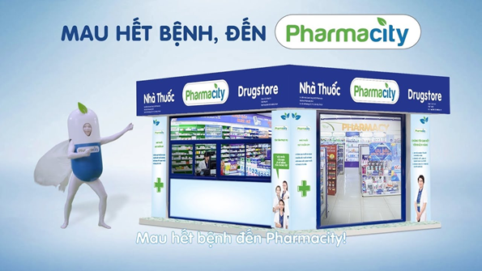 B. 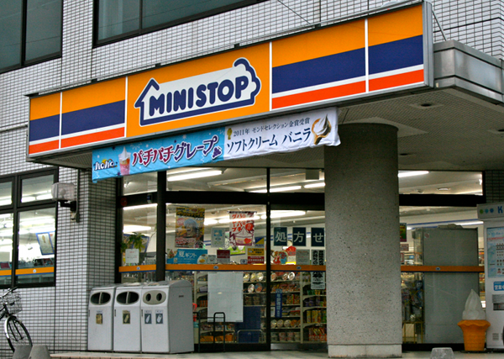
Answer: I can buy medicines at a pharmacy/drug store.
- Where can you send your letters ?
A. 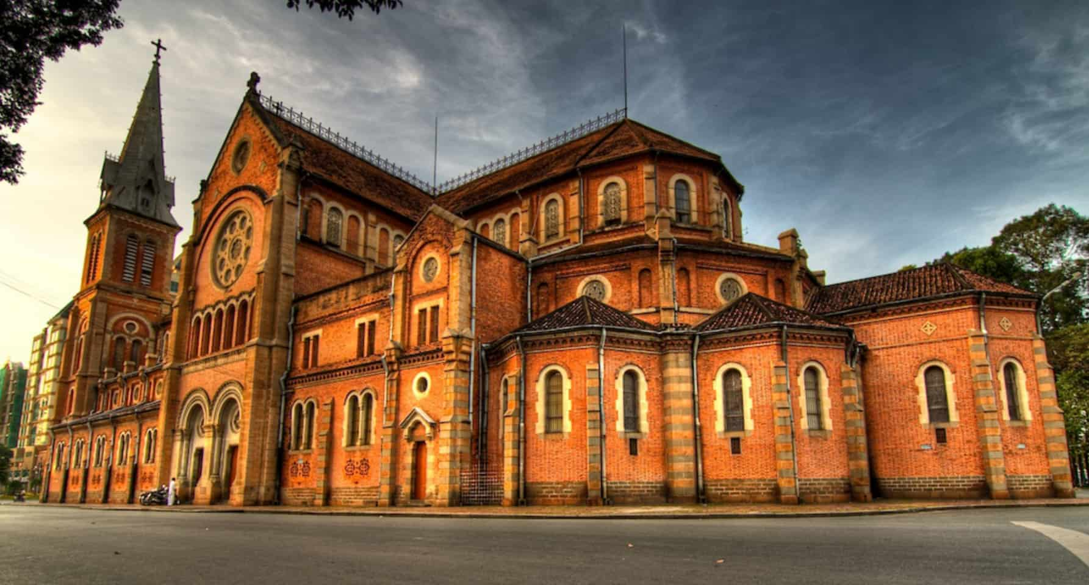 B. 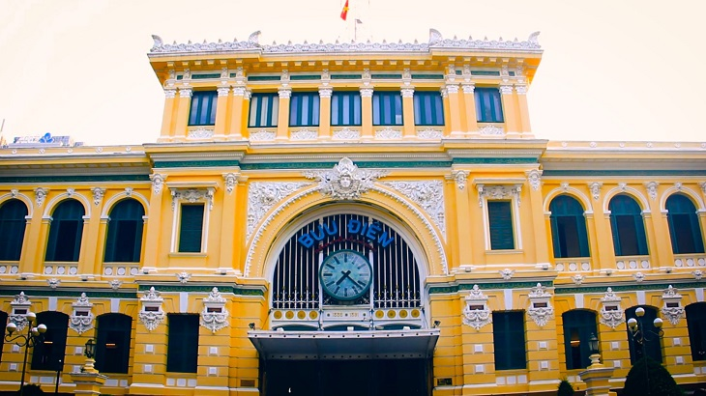
Answer: I can send my letters at a post office.
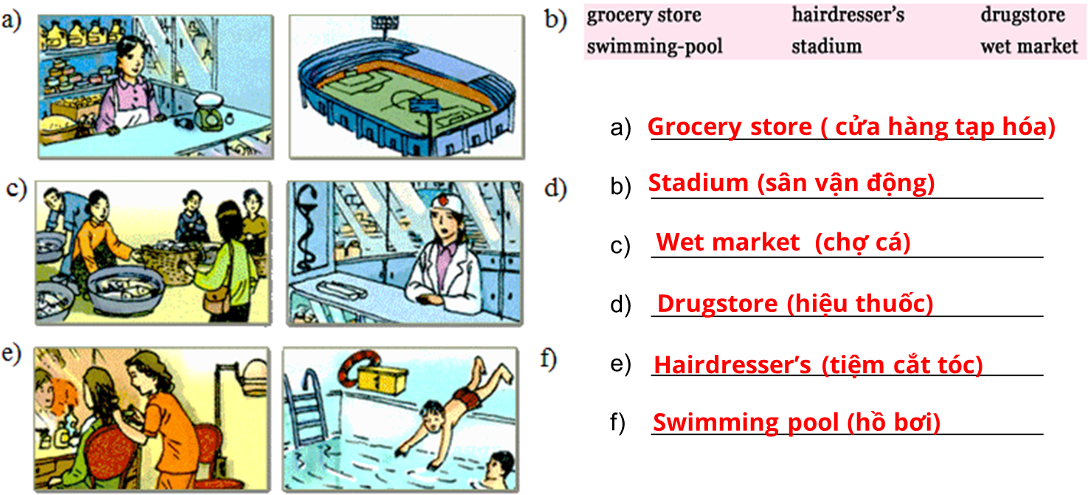
Task 2: Match the names of places found in a neighborhood with the pictures.
II. Listen and Read
UNIT SEVEN: MY NEIGHBORHOOD

Nam: Hi. My name's Nam.
Na: Hello. Nice to meet you, Nam. I’m Na.
Nam: Are you new around here?
Na: Yes. We’ve been here since last week.
Nam: I’m sure you’ll like this neighborhood.
Na: I hope so. How long have vou lived here?
Nam: Oh, we've lived here for about 10 years.
Na: You must know the area very well.
Nam: I do.
Na: Is there a restaurant close by? My mother is too tired to cook tonight.
Nam: There is one just around the corner.
Na: What is the food like?
Nam: It’s very good. We like to eat there. It serves Hue food and the pancakes are delicious. You should try them.
Na: I will. Thanks.
Bài 1
Task 1. Practice the dialogue with a partner.
(Hãy luvện hội thoại với bạn em.)
Lời giải chi tiết:
Dịch bài hội thoại:
Nam: Chào bạn. Mình tên là Nam.
Na: Chào bạn. Rất vui được gặp bạn. Mình tên là Na.
Nam: Bạn mới đến đây à?
Na: Ừ. Mình đã ở đây từ tuần trước.
Nam: Minh tin chắc bạn sẽ thích vùng này cho mà xem.
Na: Hy vọng là mình sẽ thích. Bạn sống ờ đây bao lâu rồi?
Nam: Ô, mình sống ở đây chừng 10 năm rồi.
Na: Chắc bạn biết vùng này rất rõ.
Nam: Mình biểt chứ.
Na: Gần đây có nhà hàng nào không nhỉ? Mẹ mình quá mệt không thể nấu cơm tối nay được.
Nam: Có một nhà hàng ở ngay góc đường đằng kia thôi.
Na: Thức ăn ở đó như thế nào?
Nam: Rất ngon. Chúng mình thích ăn ở đó. Ở đó phục vụ món ăn Huế và bánh khoái thì rất ngon. Bạn nên ăn thử.
Na: Mình sẽ ăn. Cám ơn bạn nhé.

I. LISTEN & READ
1. neighborhood (n.) khu phố , khu xóm → (n.) neighbor
2. grocery store (n.) cửa hàng tạp hóa
3. hairdresser’s (n.) tiệm uốn tóc
4. drugstore (n.) tiệm thuốc tây
5. swimming – pool (n.) hồ bơi
6. stadium (n.) sân vận động
7. wet market (n.) chợ cá tươi sống
8. around here (prep.) ở gần đây , ở quanh đây
9. area (n.) vùng , khu vực
10. close by (adv.) gần bên, kế bên
11. tired (a.) mệt
12. corner (n.) góc ( phố / đường / nhà …. )
13. to serve (v.) phục vụ → (n.) service: sự phục vụ
→ (n.) servant: người phục vụ , giúp việc
14. pancake (n.) loại bánh gồm bột, trứng, sữa, nướng / chiên 2 mặt,
đôi khi có nhân ở trong, được ăn nóng : bánh kếp /
bánh xèo …
15. delicious (a.) ngon tuyệt
16. to try (v.) thử
17. to arrive (v.) tới , đến ( nơi nào )
18. tasty (a.) ngon , hợp khẩu vị

Ex.1: True or False ?
1. Na is a newcomer in Nam’s neighborhood. ____________
2. Nam and his family have been in this neighborhood since last week. ____________
3. The restaurant in this area serves Hue food. ____________
4. Na’s mother can’t cook because she doesn’t feel well. ____________

Task 1: Now listen to the conversation between Nam and Na. Then choose the correct answer

- Na is Nam’s new _______.
- classmate
- neighbor
- colleague
- Nam has lived here _______.
- for 10 months.
- since he was a child.
- for about 10 years.
- Na’s family will have dinner ________.
- at a restaurant near by
- at home
- at Nam’s house.

Answer: 1. ________ 2. __________ 3. _________
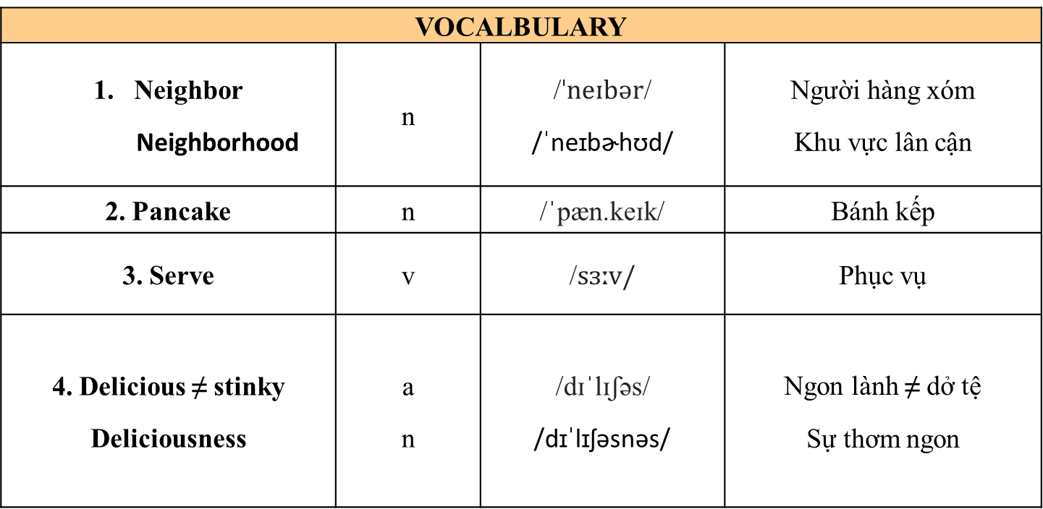

Task 2: Practice the dialogue. (Page 63, 64)
Task 3: Complete the sentence. Use the words from the dialogue
a. Na is __________ to the neighborhood.
b. She and her family arrived _____________.
c. Na's mother is very ________.
d. There is a ____________ in the area.
e. The restaurant serves food from _________.
f. Nam thinks the pancakes are tasty.
new

last week

tired

restaurant

Hue

pancakes

III. Speak (HỌC SINH TỰ HỌC)
Task 1: Look at the pictures and guess the words.
a)



Answer: Surface mail /ˈsɜːfɪsmeɪl/
b)

Answer: Airmail /ˈeə.meɪl/
Task 2: Practice the dialogue.
Clerk: Next, please!
Mrs. Kim: I want to send this parcel to Quy Nhon.
Clerk: Do you want to send it airmail or surface mail?
Mrs. Kim: I' m not sure. How much is airmail?
Clerk: I'll have to weigh the parcel first. Mmm. Five kilograms. That'll be 32,500 dong.
Mrs Kim: Oh! That's expensive.
Clerk: Surface mail is much cheaper. It's only 19.200 dong.
Mrs. Kim: That's better. I'll send it surface.
Clerk: All right.
Task 3: Look at the following brochure and the information in the box. Make similar dialogues.
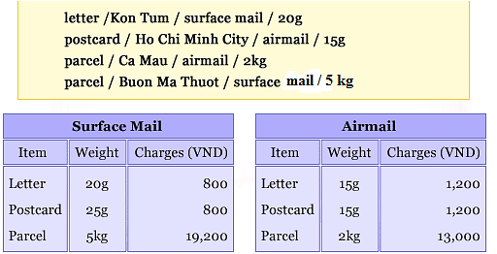
*Here are some samples
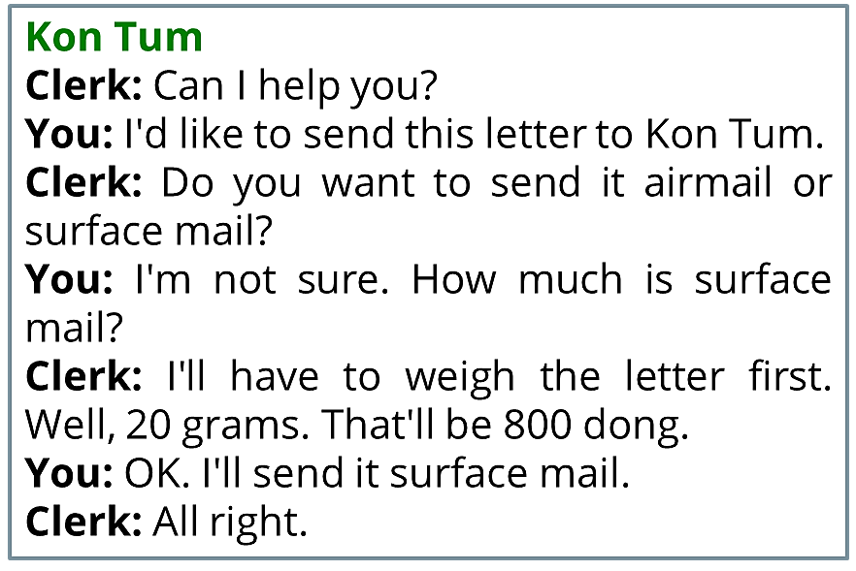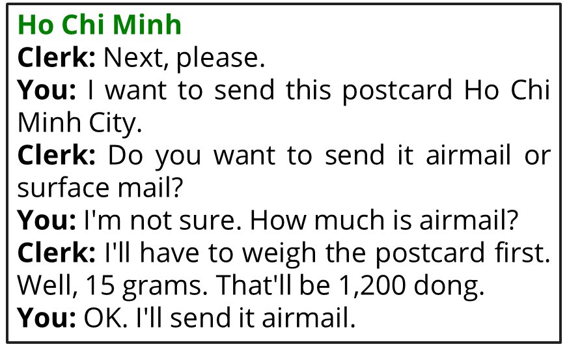

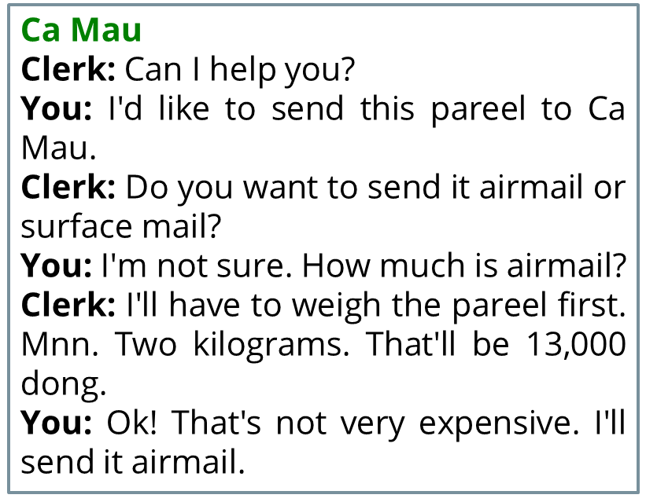
______________________________________________________________________________
LISTEN
New words:
1. Cultural House (n.) nhà văn hóa
2. to sound (v.) nghe
3. exciting (a.) thú vị , hứng thú , lý thú
4. English Speaking Contest (n.) cuộc thi nói tiếng Anh
5. fun (n.) sự vui thích , thích thú
6. real (a.) thật
7. to miss (v.) bỏ lỡ
8. opening show (n.) chương trình khai mạc
9. performance (n.) buổi biểu diễn
10. to kick off (v.) giao bóng bắt đầu trận đấu
11. photographer (n.) thợ chụp ảnh

Tapescript:
Na : Hi, Nam.
Nam : Hello, Na. What are you going to do this weekend ?
Na : I’m not sure. I just don’t know what to do and where to go in this new
neighborhood.
Nam : Why don’t we look at " What’s on this week ? " in the newspaper ?
Na : Good idea. Can you suggest what I should do ?
Nam : Do you like movies ? There’s a new film at the Millennium Cinema.
Na : What’s that ? The Newcomer, an Australian film. I’ve seen this film before. I saw
it on Star Movie channel.
Nam : You did ?
Na : Yes. ( pause ). Here, the photo exhibition at the Cultural House sounds exciting !
Nam : But it does not open during the weekend. And you cannot go to the English
Speaking Contest either. It is at Nguyen Khuyen School, and it is on Thursday.
( pause )
Ah, yes. Here, the soccer, a match between Le Do School and Quang Trung
School – the best under 15 teams in our province. I’ll go and see it with Ba and
Minh because my brother plays in this match.
Na : Where do they play ?
Nam : At the Town Ground. Would you like to join us ?
Na : Oh, yes. I’d love to. I’ve never been to a soccer match before.It must be fun to
watch a real match at the stadium. And I’d like to visit the Town Ground, too.
Nam : Great. I’ll tell Minh and Ba to come to your home, and we go together. Remember the match starts at 4 pm, but we must be there by 3.30 if we don’t want to miss the opening show.

Ex.2 : True or False ?
1. Na does not know the neighborhood very well. ____________
2. Na has seen the new film at the Millennium Cinema before. ____________
3. Na will go to the photo exhibition this weekend. ____________
4. Na will go to the soccer match with Nam. ____________

READ
A new shopping mall is opening in Nam’s neighborhood today. It is very different from the present shopping area. All the shops are under one roof. That will be very convenient, especially during the hot and humid summer months. Customers will shop in comfort and won’t notice the weather.
Some people in the neighborhood, however, are not happy about the changes. The owners of the small stores on Tran Phu Street think the mall will take their business. Some of the goods in the new stores will be the same as the ones in the small shops, but the stores in the mall will offer a wider selection of products, some at cheaper prices.
The residents and store owners have been concerned about the new mall for a few months. They have organized a community meeting in order to discuss the situation.
Hướng dẫn dịch
Ngày hôm nay một khu mua sắm mới khai trương ở quận của Nam. Khu mua sắm này khác với khu mua sắm hiện tại. Tất cả các cửa hiệu đều ở dưới một mái nhà. Điều đó sẽ rất tiện lợi đặc biệt là trong những tháng hè nóng và ẩm ướt. Khách hàng sẽ mua sắm thoải mái và chẳng cần để ý gì đến thời tiết.
Tuy nhiên, một vài người ở quận này không cảm thấy vui vì những thay đổi này. Chủ các cửa hiệu nhỏ trên đường Trần Phú nghĩ răng khu vực mua sắm này sẽ chiếm hết việc kinh doanh của họ. Một vài mặt hàng ở các cửa hiệu mới cũng sẽ giống như các mặt hàng ở các cửa hiệu nhỏ, nhưng các cửa hiệu ở khu vực mua sắm này sẽ trưng ra một lượng sản phẩm nhiều hơn cho khách hàng tha hồ chọn lựa, một vài sản phẩm lại có giá rẻ hơn ngoài.
Người dân trong vùng và các chủ cửa hiệu quan tâm rất nhiều đến khu vực mua sắm mới này đã vài tháng nay. Họ đã tổ chức một cuộc họp cộng đồng để thảo luận về việc này.

1. shopping mall (n.) trung tâm thương mại , khu thương xá ( có mái che )
2. shopping area (n.) khu vực mua sắm
3. roof (n.) mái nhà
4. convenient (a.) thuận tiện, tiện lợi → (n.) convenience
5. humid (a.) ẩm ướt
6. customer (n.) khách hàng, người tiêu dùng
7. comfort (n.) sự thoải mái, tiện nghi → (a.) comfortable
8. to notice, to concern (v.) lưu ý, lưu tâm
9. change (n.) sự thay đổi
10. owner (n.) người chủ, chủ nhân
11. business (n.) sự buôn bán, việc kinh doanh thương mại
→ to take one’s business lấy mất cơ hội kinh doanh làm ăn của ai
12. goods (n.) hàng hóa
13. to offer (v.) cung cấp, tạo cơ hội cho
14. selection (n.) sự lựa chọn → (v.) to select
15. product (n.) sản phẩm → (v.) to produce
16. price (n.) giá cả
17. resident (n.) cư dân
18. to organize (v.) tổ chức → (n.) organization
19. community meeting (n.) buổi họp khu phố
20. in order to để mà
21. to discuss (v.) thảo luận → (n.) discussion
22. situation (n.) tình hình, tình trạng
23. air – conditioned (a.) có ( được trang bị ) máy lạnh
24. children’s play area khu vui chơi cho trẻ em
25. discount (n.) sự giảm giá

USEFUL PREPOSITIONS:
1. be different from : khác với
2. shop in comfort : mua sắm trong sự thoải mái
3. in the neighborhood : trong / ở khu phố
4. selection of products : việc lựa chọn sản phẩm
5. at cheaper prices : với giá rẻ hơn

Ex.: Choose the best answer for each question.

1. What is special about the new shopping mall?
a. It’s very __________ from the present shopping area. All the shops are under __________ .
A. big / one roof B. small / one roof C. different / one roof D. different / roofs
b. That will be very ____________ , especially during the hot and __________ summer.
A. convenient / humid B. conveniently / humid
C. convenience / humid D. convenient / humidity
c. ____________ will shop _________ comfort and won’t notice the weather.
A. Customs / in B. Customers / at C. Customer / in D. Customers / in

2. What facilities are available in the shopping mall ?
In the shopping mall, there are 50 ___________ specialty stores, 4 __________ theaters,
10 restaurants and a children's play ____________ .
A. air – conditioned / concert / yard B. air – conditioned / movie / area
C. air – conditioner / movie / yard D. air – conditioner / movie / area

3. What do the mall store owners think about the new shopping mall ?
They think the new shopping mall will ____________ their business.
A. get B. have C. take D. make

4. What kinds of goods will the stores in the mall offer ?
The stores in the mall will offer a wider selection of ___________ , some kinds of goods are
_____________ cheaper prices .
A. production / at B. products / with C. production / with D. products / at
Homework: 1. Learn new words by heart.
2. Practice the dialogue.
3. Prepare for the next lesson.

